DNB Blanc n°1 – 20 janvier 2017

EPREUVE DE PHYSIQUE – CHIMIE
Série professionnelle

Durée : 30 minutes 25 points

L’usage de la calculatrice et de tout autre document est interdit.

Le sujet est composé de 6 pages.

Le candidat doit répondre sur le sujet

Exercice 1 : … / 11 points
Exercice 2 : … / 12 points
Maîtrise de la langue française : … / 2 points

Document 1 : Extrait de la classification périodique des éléments
Numéro atomique
Symbole de l’élément chimique
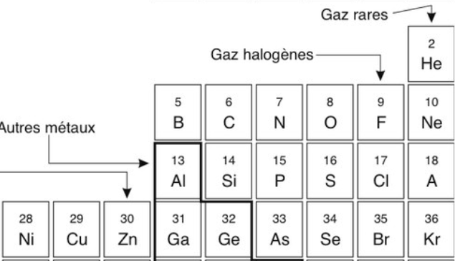
5
B

Document 2 : Evolution de la température et du taux de CO2 depuis plusieurs siècles.
Température moyenne terrestre (en °C)
Concentration en CO₂ (en parties par millions)
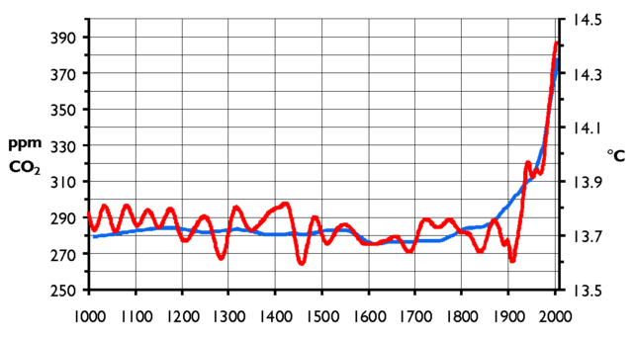
Années
source : wikipedia.org

Document 3 : Emission de CO₂ et effet de serre.
Les gaz à effet de serre retiennent la chaleur dans l’atmosphère. Un certain nombre de gaz présents à l’état naturel sur Terre sont à l’origine de l’effet de serre : vapeur d’eau (H₂O), dioxyde de carbone (CO₂), méthane (CH₄). Pendant des millions d’années et grâce à l’effet de serre, la température moyenne de notre planète a été positive, permettant le développement de nombreuses espèces vivantes. Sans effet de serre, notre planète serait une sphère glacée à - 18 °C.
Depuis l’âge industriel, les activités humaines émettent des gaz qui viennent s’ajouter à ceux présents naturellement dans l’atmosphère et sont responsables d’un dérèglement climatique. C’est le cas notamment du CO₂ qui est produit par les centrales électriques à charbon ou du N₂O issu de l’utilisation d’engrais azotés en agriculture.
source : developpement-durable.gouv.fr

Document 4 : modèles atomiques pour quatre atomes de base.
Atome d’oxygène | Atome de carbone | Atome d’azote | Atome d’hydrogène
 |  | 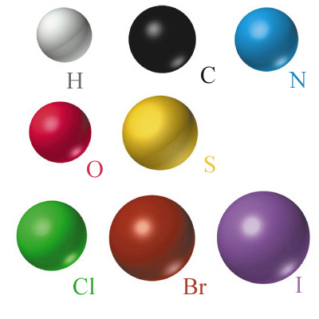

Exercice 1/ Réchauffement climatique (11 points)
- Citer deux gaz responsables de l’effet de serre qui sont liés aux activités humaines.

- Donner au moins une conséquence de l’effet de serre pour notre planète.

- Quels sont les atomes qui constituent le protoxyde d’azote N₂O ? Donne leur nom, leur symbole et leur nombre dans cette molécule.

- Complète les cases avec des formules à choisir parmi : N₂O O₂ H₂O CH₄ CO₂

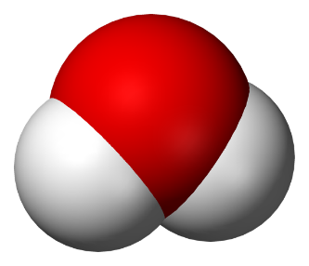 | 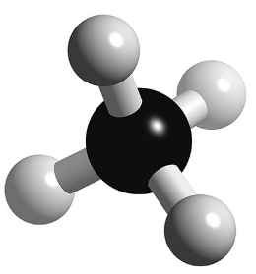 | 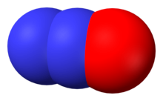
………………….. | ………………….. | …………………..

- A l’aide du document 2, réponds aux questions suivante (une seule case à cocher à chaque fois).

En 1900, la température moyenne de la Terre était d’environ :
13,5 °C 13,6 °C 13,7 °C 13,9 °C 14,3 °C 14,4 °C 14,5 °C

En 2000, la température moyenne de la Terre est de :
13,5 °C 13,6 °C 13,7 °C 13,9 °C 14,4 °C 14,5 °C 15 °C

En 2000, la concentration de CO₂ était d’environ :
280 ppm 300 ppm 320 ppm 340 ppm 360 ppm 380 ppm 400 ppm

Exercice 2/ Analyses biologiques : une arme contre le dopage
(12 points)
Document 5 – Dopage à l’EPO
« Sun Yang, il pisse violet ! ». Camille Lacourt a allumé la mèche après sa 5e place au 100 m dos, ce mardi matin. Le Français s'en prend ainsi au champion olympique du 200 m nage libre, condamné en 2014 à trois mois de suspension pour dopage.
L'érythropoïétine (EPO), de formule chimique C₈₀₉H₁₃₀₁N₂₂₉O₂₄₀S₅ est une molécule qui influe la production de globules rouges dans le corps humain. Cela permet une meilleure oxygénation des tissus musculaires, donc une meilleure performance "sportive". Le corps humain produit naturellement de l'EPO. En ajouter artificiellement devient dangereux car le sang devient moins fluide et des caillots sont susceptibles de se former, entraînant de multiples risques d’accidents mortels.
Pour trouver des cas de tricherie, une technique consiste à extraire l’EPO de l’urine. Des tests électro-chimiques permettent ensuite de savoir si cette EPO est d’origine naturelle ou non. On dépose les molécules d’EPO sur un gel qui est plus acide d’un côté de la plaque et plus basique de l’autre côté. L’EPO « de synthèse » ne se comporte pas de la même façon que l’EPO naturelle au niveau des zones de pH.

a/ Donner le nom de 4 types d’atomes présents dans une molécule d’EPO

b/ Compléter le schéma de l’atome C en utilisant le document 1. Compléter également la légende.


Légende

……………………….

……………………….

c/ Voici les schémas du protocole expérimental permettant de mesurer le pH en 4 étapes.
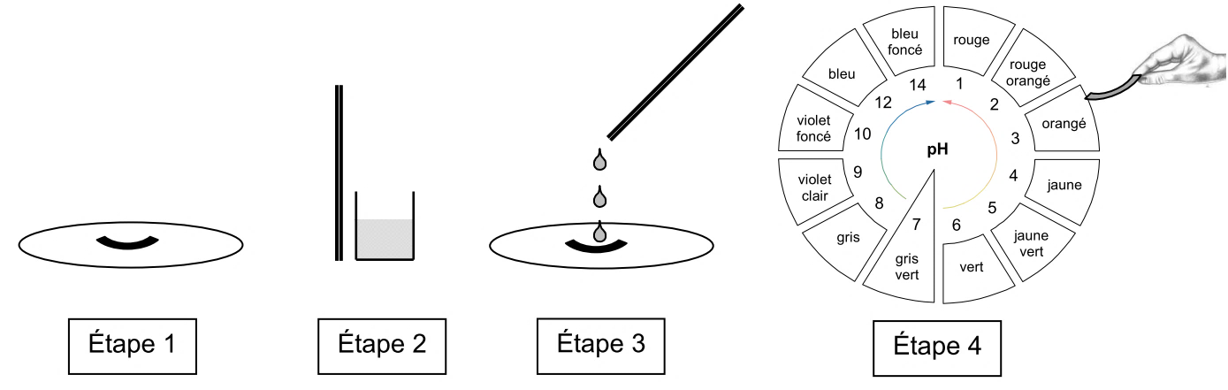

Rédiger le protocole expérimental : pour chaque étape, expliquer ce qu’il faut faire.
Etape 1 :
Etape 2 :
Etape 3 :
Etape 4 :

d/ On contrôle le pH d’un prélèvement d’urine à l’aide d’une bandelette de papier pH.
La bandelette prend une coloration jaune-vert.
Quelle est la valeur du pH de cet échantillon d’urine ?
e/ Ce pH est-il acide ? basique ? neutre ? Justifier simplement la réponse.

f/ Compléter le tableau ci-dessous. Une liste de mots possibles est proposée sous le tableau.
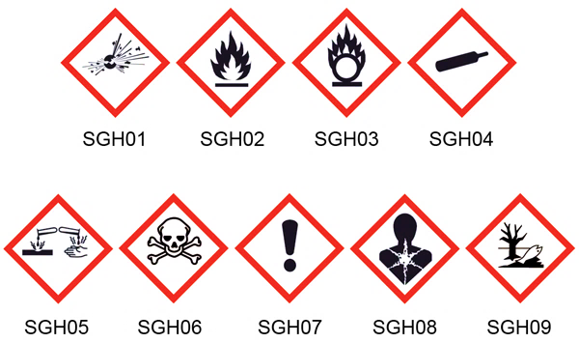

………………………….. | ………………………….. | …………………………..
Produit nocif Produit inflammable Produit toxique Produit corrosif
Produit cancérogène Produit comburant Produit dangereux pour l'environnement
- FIN DU SUJET -

